21281280 柯劲帆 第2章 第1次作业
- 有两个16位字1EE5H和2A3CH分别存放在微机存储器000B0H和000B3H单元中，请用图示表示出它们在存储器里的存储情况。
内容 | 地址
E5H | 000B0H
1EH | 000B1H
 | 000B2H
3CH | 000B3H
2AH | 000B4H

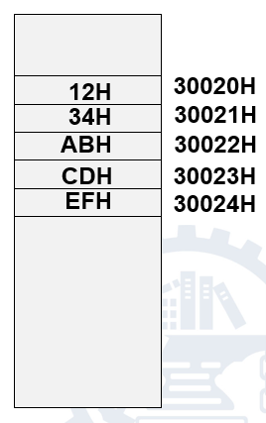
- 微机存储器里存放的信息如右图示，试读出30022H和30024H字节单元的内容，以及30021H和30022H字单元中的内容。
- 30022H字节单元内容：ABH
- 30024H字节单元内容：EFH
- 30021H字单元内容：AB34H
- 30022H字单元内容：CDABH

- 在实模式下，段地址和偏移地址为3017H:000AH的存储单元的物理地址是什么？如果段地址和偏移地址是3015H:002AH和3010H:007AH呢？
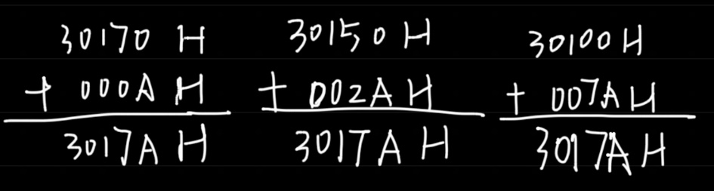
三者的物理地址都是3017AH。

- 如果在一个程序开始执行之前（CS）=0A7F0H（如果十六进制数的最高位为字母，则应该在其前加1个0），（IP）=2B40H，试问该程序的第1个字的物理地址是多少？
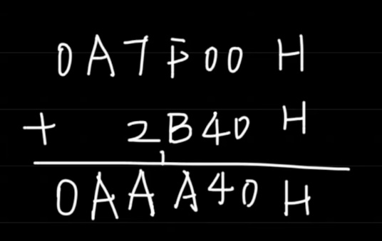
该程序的第1个字的物理地址是0AAA40H。

